«СОГЛАСОВАНО»  
Начальник МКУ «Управление  
образования ДГО»

'..л/.х', Г.А.Балакина  
Дата - /

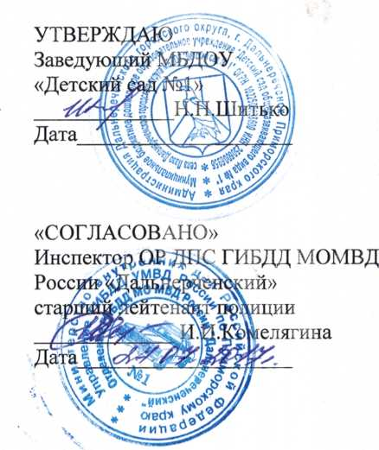

ПАСПОРТ

дорожной безопасности  
образовательного учреждения

Муниципального бюджетного дошкольного образовательного учреждения  
«Детский сад общеразвивающего вида №1»  
села Лазо Дальнереченского городского округа

2017 год

Содержание

1. Общие сведения.
2. План-схемы ОУ:
   1. район расположения ОУ, пути движения транспортных средств и детей;
   2. маршруты движения организованных групп детей от ОУ к СОШ №5;
   3. пути движения транспортных средств к местам разгрузки/погрузки и рекомендуемых безопасных путей передвижения детей по территории образовательного учреждения.

1. Общие сведения

1. Реквизиты организации:

Муниципальное бюджетное дошкольное образовательное учреждение «Детский сад общеразвивающего вида№1» с. Лазо Дальнереченского городского округа. МБДОУ «Детский сад №1» с.Лазо

Фактический (почтовый) адрес: инд 692120, Приморский край, с. Лазо г. Дальнереченск, ул. 1-я Набережная, 21.

Дошкольное учреждение введено в эксплуатацию после капитального ремонта в 2004 году, передано в муниципальную собственность г.Дальнереченска из ведомства ФГУП Дальневосточной железной дороги МПС РФ в октябре 2003 года. Состоит из двух деревянных одноэтажных знаний из бруса. В детском саду имеется 2 нейтральных входа и 2 аварийных выхода, освещено наружным освящением, имеется видионаблюдение. Территория детского сада ограждена деревянным забором и забором из .металлической сетки высотой 2 метра и длиной 40 - 80 метров по диаметру. Общая площадь территории 3744 кв.м., зданий (сооружений, помещений) (223,5 кв.м. + 137,9 кв.м.) 361,4 кв.м.

Телефон детского сада: 8 (42356)52-5-57

Ведомственная принадлежность: Дальнереченскому городскому округу.

Вышестоящая организация: Муниципальное казенное учреждение «Управление образования» Дальнереченского городского округа,

Начальник: Балакина Галина Александровна

адрес: инд. 692135, Приморский край, г. Дальнереченск, ул. Победы, 13, каб.26, телефон: (4232) 25-9-69,

форма собственности - муниципальная.

Должностные лица образовательного учреждения, непосредственно отвечающие за содержание и безопасное состояние объекта, необходимые для организации срочных мероприятий и руководства действиями ЧС Заведующий: Шитько Наталья Николаевна,

проживает по адресу: г. Дальнереченск, ул.Красная, д. №113, кв.59, телефон домашний 89532176390, служебный 8(4232) 52-5-47.

Номера телефонов дежурных служб;

МОМВД России «Дальнереченский» - 02; ФСБ - 25-1-96; отдел ГО и ЧС 25-1-35, 25-7-05; Государственная противопожарная служба +7 (42356) 2-44-46, +7 (42356) 2-42-46,; Дальнереченскмежрайгаз +7 (42356) 2-42-56.

Профиль объекта: Муниципальное бюджетное дошкольное образовательное учреждение «Детский сад общеразвивающего вида№1» с. Лазо Дальнереченского городского округа. Режим работы: с 7.30 до 18.00 часов, выходные дни - суббота, воскресенье.

Арендаторов нет.

Средняя и максимальная посещаемость :в рабочие дни - 60 человек, в выходные дни - 1 человек, в часы «пик» - 70 человек.

Место размещение - жилой массив.

Размещение дошкольного учреждения по отношению к транспортным коммуникациям: дорожной сети - 10-15 метров, железной станции -50-60 метров; железнодорожная станция Лазо - 50-60 метров, аэропорт Дальнереченска -10 км.

2. План-схемы ОУ

1. район расположения ОУ, пути движения транспортных средств и детей Рекомендации к составлению план-схемы района расположения ОУ

1 .Район расположения образовательного учреждения определяется группой жилых домов, зданий, улично-дорожной сетью и железным полотном с учетом общественного транспорта.

1. Территория, указанная в схеме, включает в себя:

* образовательное учреждение;
* СОШ №5;
* жилые дома;
* автомобильные дороги;
* железнодорожную сеть.

1. На схеме обозначено:

* расположение жилых домов, зданий и сооружений;
* сеть автомобильных дорог;
* железнодорожная сеть;
* пути движения транспортных средств;
* пути движения детей в/из образовательного учреждения.

Схема необходима для общего представления о районе расположения ОУ. Для изучения безопасности движения детей на схеме обозначены наиболее частые пути движения воспитанников от дома к ОУ и обратно.

1. маршруты движения организованных групп детей от ОУ к СОШ №5

Рекомендации к составлению схемы маршрутов движения организованных групп детей от ОУ к СОШ №5

На схеме района расположения ОУ указываются безопасные маршруты движения детей от ОУ к школе и обратно.

Данная схема должна использоваться преподавательским составом при организации движения групп детей к местам проведения занятий вне территории ОУ.

1. пути движения транспортных средств к местам разгрузки/погрузки и рекомендуемых безопасных путей передвижения детей по территории

образовательного учреждения

Рекомендации к составлению схемы пути движения транспортных средств к

местам разгрузки/погрузки

На схеме указывается примерная траектория движения транспортного средства на территории ОУ, в том числе место погрузки/разгрузки.

Район расположения ОУ, пути движения транспортных средств и детей

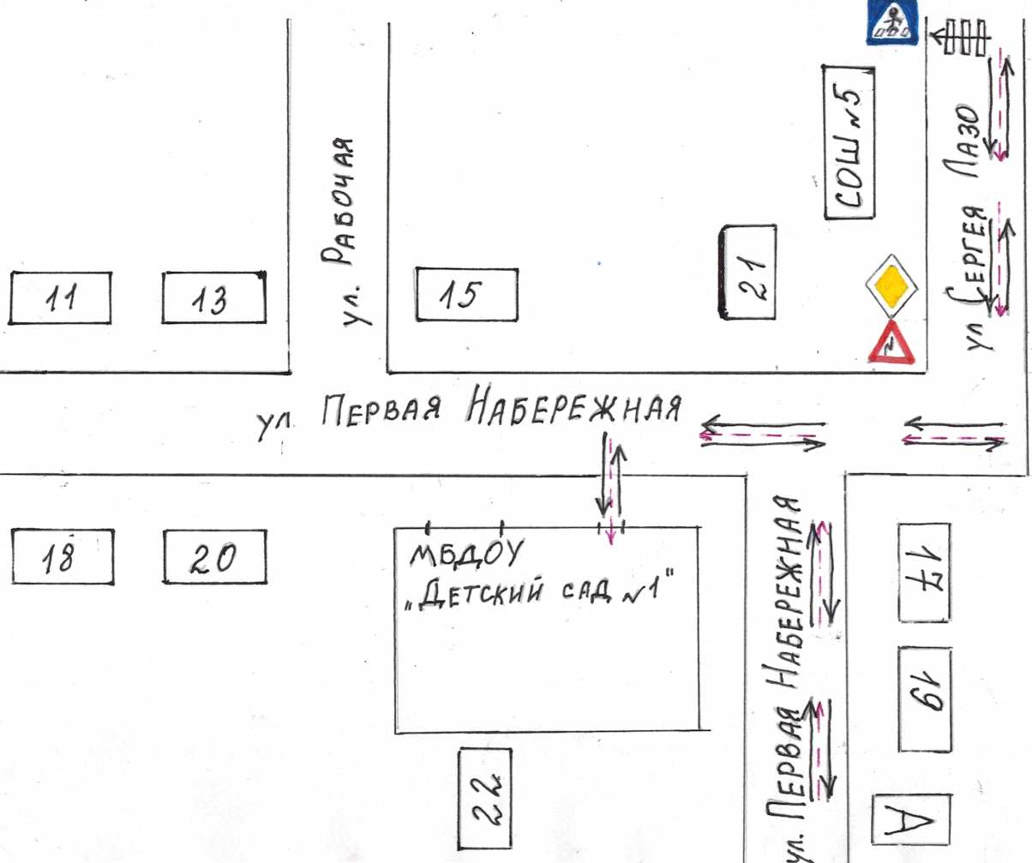

г»

■ч

*шсшт*

Маршруты движения организованных групп детей от ОУ к СОШ №5

У/1

*]~1ер&/1Я Набережная*

з

о

с >

4i

Cl

**Uj,**

>

i

-f—4-



M БДО у

***„Детский***

Пути движения транспортных средств к местам разгрузки/погрузки и рекомендуемых безопасных путей передвижения детей по

территории образовательного учреждения

